IFT Hardware Suite
Описание программного продукта.
Версия 1.0

г. Киев. 2006 г.

Оглавление
Оглавление 2
Общие положения 3
Назначение продукта 3
Область действия 3
Функциональные возможности 4
Описание программного продукта 5
Состав программного продукта 5
Структурная схема 6
Порядок работы 7
Интерфейс пользователя 8
Компоненты оборудования 8
Программа настройки 11

Общие положения

Назначение продукта
Программный продукт «IFT Hardware Suite» (далее по тексту «Hardware Suite») предназначен для реализации концепции универсального информационно – финансового киоска для других программных продуктов компании «Информационно Финансовые Технологии» (далее по тексту «IFT»), равно как и для программных продуктов других компаний.
Концепция универсального киоска заключается в том, что бы скрыть от других программ особенности физической реализации и различия в низкоуровневых протоколах для аппаратных устройств от различных производителей, и предоставить единый механизм доступа к этому специализированному оборудованию.

Область действия
«Hardware Suite» по своей природе является промежуточным программным обеспечением (middleware).

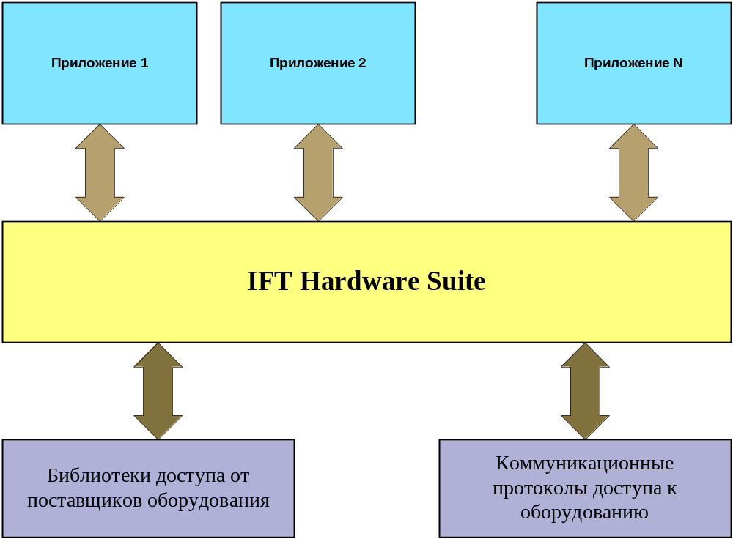

С одной стороны, «Hardware Suite» предоставляет другим приложениям программные интерфейсы для доступа к специализированному оборудованию. Приложения, используя эти интерфейсы, предполагают, что они работают с неким универсальным информационно – финансовым киоском, который однозначно реагирует на команды интерфейса и выдает результаты работы в предопределённом формате.
С другой стороны, «Hardware Suite» использует программные библиотеки поставщиков оборудования или собственные реализации коммуникационных протоколов для доступа к конкретным моделям специализированного оборудования и управления им. «Hardware Suite» преобразует команды универсального интерфейса в команды (или наборы команд) для конкретной модели устройства, реально установленного на киоске.

Функциональные возможности
«Hardware Suite» позволяет реализовать следующие функциональные возможности:
- Распределение периферийного оборудования по определённым типам устройств.
- Ввод и сохранение настроек для доступа к каждому устройству внутри своего типа под уникальным именем.
- Работа, как с реальными устройствами, так и с эмуляторами устройств этого типа.
- Тестирование работоспособности каждого устройства.
- Объединение в группы совместно использующихся устройств (профиль оборудования).
- Выбор профиля оборудования по умолчанию.
- Управление многопользовательским доступом к разделяемым ресурсам.
- Протоколирование процесса доступа к оборудованию.

«Hardware Suite» поддерживает следующие типы устройств:
- Считыватели магнитных карт.
- Устройства ввода ПИН.
- Печатающие устройства.
- Устройства считывания штрих-кодов.
- Купюроприёмные устройства.
- Устройства работы с чиповыми картами.
Кроме того, «Hardware Suite» реализует ввод и вывод данных через экранные клавиатуры разных типов и окна сообщений.

Описание программного продукта

Состав программного продукта
Программный продукт «IFT Hardware Suite» состоит из нескольких программ и имеет модульную структуру.

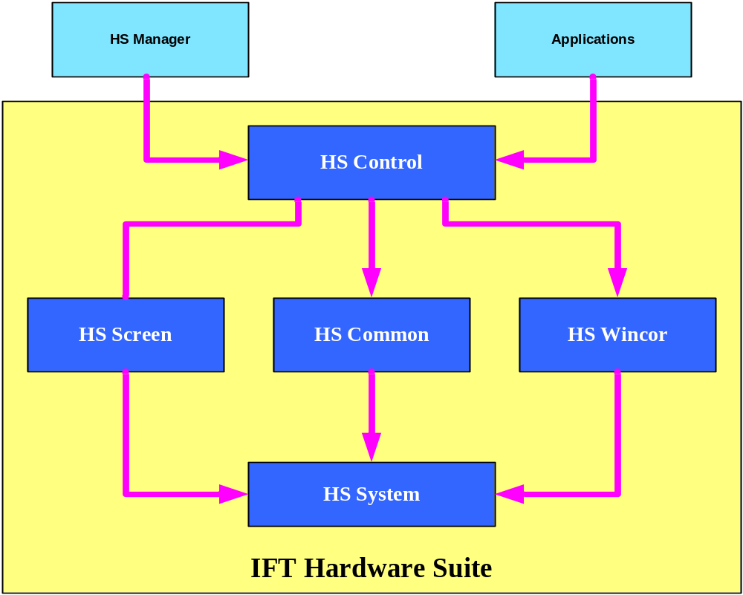

HS System – это программный модуль, выполненный в виде отдельной динамически подключаемой библиотеки. Он включает в себя набор объектов и функций, реализующих работу с файлами протокола, с реестром операционной системы и с коммуникационными портами ввода-вывода.
HS Screen – это программный модуль, выполненный в виде отдельной динамически подключаемой библиотеки. Он включает в себя набор эмуляторов устройств различных типов. Программные эмуляторы позволяют воспользоваться функциями устройства, которое физически отсутствует в конфигурации киоска.
HS Common – это программный модуль, выполненный в виде отдельной динамически подключаемой библиотеки. Он включает в себя реализации коммуникационных протоколов низкого уровня для доступа к конкретным моделям устройств различных производителей. Списки поддерживаемых моделей для каждого типа устройств постоянно пополняются.
HS Wincor – это программный модуль, выполненный в виде отдельной динамически подключаемой библиотеки. Он включает в себя поддержку специализированной библиотеки для доступа к оборудованию компании Wincor-Nixdorf.
HS Control – это программный модуль, выполненный в виде библиотеки СОМ компонентов операционной системы. Каждый тип оборудования представлен собственным СОМ компонентом и имеет свой интерфейс.
HS Manager – это утилита конфигурирования и тестирования оборудования, выполненная в виде отдельного приложения. Для тестирования оборудования используются интерфейсы, реализованные в HS Control.
Applications – это внешние приложения, использующие «Hardware Suite».

Структурная схема
Программный продукт «IFT Hardware Suite» состоит из нескольких подсистем, условно разделенных на два уровня. Верхний уровень представлен подсистемами соответствующих типов устройств, а нижний уровень представлен служебными подсистемами.

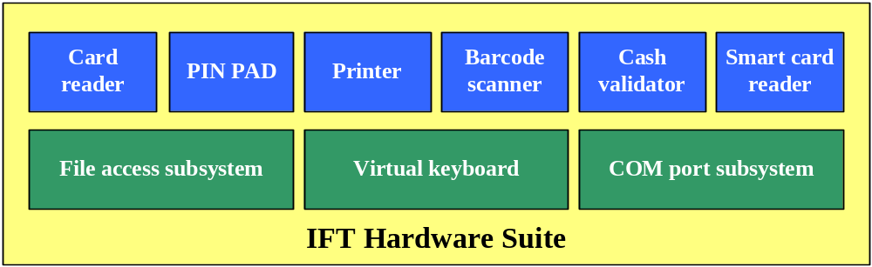

File access subsystem реализует доступ к файлам на диске для протоколирования работы всех остальных подсистем. Подсистема позволяет одновременно работать с несколькими файлами протокола. Настройки каждого файла вводятся с помощью HS Manager и сохраняются в реестре операционной системы.
COM port subsystem реализует доступ к оборудованию через коммуникационные порты ввода-вывода. Подсистема позволяет одновременно работать с несколькими портами, разрешая конфликты доступа к общим ресурсам. Эти каналы связи с оборудованием могут затем использоваться во всех подсистемах верхнего уровня. Настройки каждого канала вводятся с помощью HS Manager и сохраняются в реестре операционной системы.
Virtual keyboard subsystem реализует виртуальные экранные клавиатуры и используется независимо от других подсистем. В каждый момент времени может быть задействована только одна виртуальная клавиатура или окно сообщения. Настройки клавиатур вводятся с помощью HS Manager и сохраняются в реестре операционной системы.
Card reader subsystem реализует доступ к устройствам чтения магнитных карт. Подсистема позволяет разрешать конфликты доступа к совместно используемому оборудованию. Настройки каждого считывателя вводятся с помощью HS Manager и сохраняются в реестре операционной системы.
PIN pad subsystem реализует доступ к устройствам ввода ПИН. Подсистема позволяет разрешать конфликты доступа к совместно используемому оборудованию. Настройки каждого устройства ввода ПИН вводятся с помощью HS Manager и сохраняются в реестре операционной системы.
Printer subsystem реализует доступ к устройствам печати. Подсистема позволяет одновременно использовать несколько принтеров с разными настройками и разрешать конфликты доступа к совместно используемому оборудованию. Настройки каждого принтера вводятся с помощью HS Manager и сохраняются в реестре операционной системы.
Barcode scanner subsystem реализует доступ к устройствам считывания штрих-кодов. Подсистема позволяет разрешать конфликты доступа к совместно используемому оборудованию. Настройки каждого считывателя вводятся с помощью HS Manager и сохраняются в реестре операционной системы.
Cash validator subsystem реализует доступ к купюроприёмным устройствам с возможностью распознавания купюр. Подсистема позволяет разрешать конфликты доступа к совместно используемому оборудованию. Настройки каждого устройства вводятся с помощью HS Manager и сохраняются в реестре операционной системы.
Smart card reader subsystem реализует доступ к устройствам чтения чиповых карт. Подсистема позволяет разрешать конфликты доступа к совместно используемому оборудованию. Настройки каждого считывателя вводятся с помощью HS Manager и сохраняются в реестре операционной системы.
В следующих версиях «Hardware Suite», при добавлении поддержки новых типов устройств, могут быть добавлены и новые подсистемы.

Порядок работы

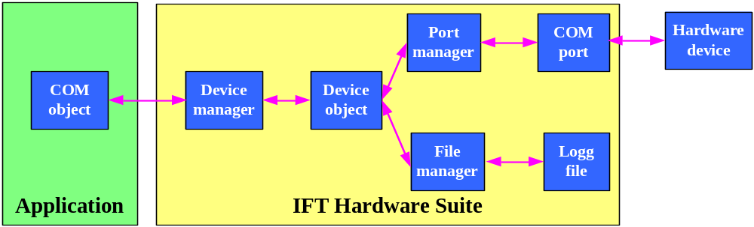

Программный продукт «IFT Hardware Suite» предполагает следующий порядок предоставления доступа к оборудованию:
- Приложение, которому нужен доступ к оборудованию, создаёт у себя экземпляр СОМ объекта для соответствующего типа оборудования.
- У созданного объекта вызывается нужный метод или свойство интерфейса.
- СОМ объект определяет, заданно ли имя запрашиваемого устройства. Если нет, то берёт его из профиля оборудования по умолчанию.
- СОМ объект запрашивает у менеджера объектов этого типа указатель на экземпляр объекта устройства с заданным именем.
- Если экземпляр объекта для этого устройства не загружен в память компьютера, то менеджер считывает из реестра настройки устройства и, в соответствии с ними, создаёт нужный объект.
- Если настройки объекта устройства предполагают протоколирование работы, то объект устройства запрашивает у менеджера файлов доступ к файлу протокола.
- Если настройки объекта устройства предполагают доступ к оборудованию через коммуникационный порт, то объект устройства запрашивает у менеджера портов доступ к коммуникационному порту.
- Менеджер объектов сообщает СОМ объекту, что объект устройства с заданным именем существует, и к нему разрешен доступ.
- СОМ объект, через менеджера объектов передает объекту устройства параметры запроса.
- В зависимости от настроек и полученного задания, объект устройства выводит на экран окно активности устройства, посылает команды оборудованию через коммуникационный порт, фиксирует работу в файле протокола.
- Результат работы возвращается в СОМ объект через менеджера объектов.
- Приложение считывает результат и уничтожает СОМ объект.

Интерфейс пользователя

Компоненты оборудования
Программный продукт «IFT Hardware Suite» предоставляет доступ к оборудованию посредством своих СОМ компонентов, зарегистрированных в операционной системе. При необходимости взаимодействия с пользователем системы, эти компоненты выводят на экран окно активности устройства.
В большинстве случаев окно активности устройства представляет собой диалоговую панель, на которой расположены:
- Заголовок с описанием выполняемого действия.
- Кнопка отмены выполняемого действия.
- Анимированный логотип, приглашающий клиента выполнить действие.
- Индикатор времени, оставшегося у клиента до завершения действия.
- Изображение используемого оборудования.
- Текстовое приглашение клиента к действию.

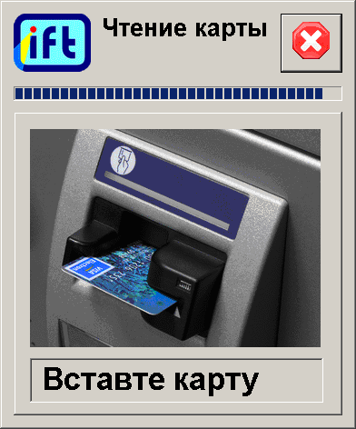

В случае эмуляторов устройств или виртуальной клавиатуры вместо изображения устройства выводится соответствующая диалоговая панель.

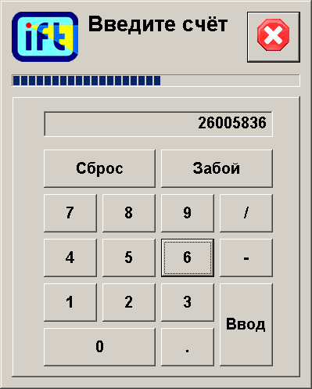

После завершения действия окно активности устройства исчезает с экрана.

Программа настройки
Программный продукт «IFT Hardware Suite» включает в свой состав специальную программу настройки и тестирования своих компонент. Программа настройки имеет меню, панель инструментов и рабочее окно. В рабочем окне отображаются объекты одной из подсистем из перечня поддерживаемых типов устройств. Выбор текущей подсистемы осуществляется посредством пунктов меню или кнопок на панели инструментов.

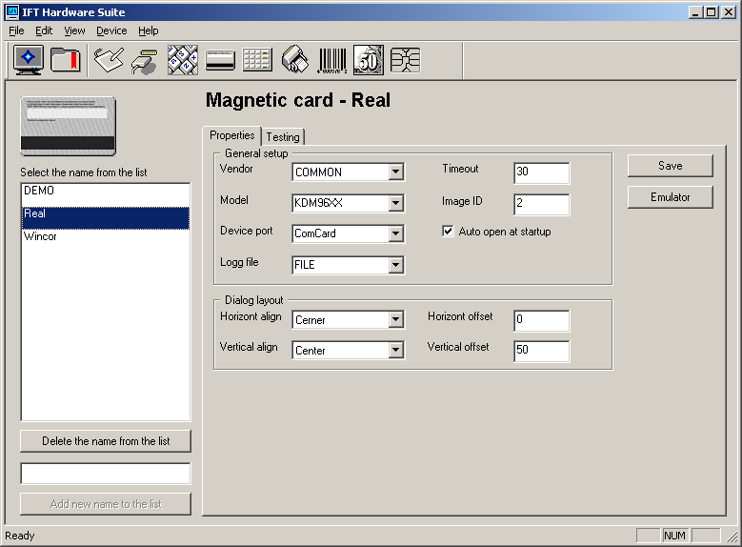

В рабочем окне располагаются следующие элементы:
- Логотип выбранного типа устройства.
- Список имён устройств данного типа.
- Кнопки добавления и удаления имён в списке.
- Заголовок с именем выбранного устройства и его типом.
- Панель редактирования свойств выбранного устройства.
- Панель тестирования выбранного устройства.
На панелях редактирования и тестирования располагаются поля ввода и кнопки вызова функций, соответствующие выбранному типу устройств.

